Отчет по лабораторной работе #5

Архитектура компьютера

Раднаев Ардан Баирович

Содержание

# 1 Цель работы

Приобретение практических навыков работы в Midnight Commander. Освоение инструкций языка ассемблера mov и int.

# 2 Задание

1. Основы работы с Midnight Commander
2. Структура программы на языке ассемблера NASM
3. Элементы программирования

# 3 Теоретическое введение

Midnight Commander (или просто mc) — это программа, которая позволяет просматривать структуру каталогов и выполнять основные операции по управлению файловой системой, т.е. mc является файловым менеджером. Midnight Commander позволяет сделать работу с файлами более удобной и наглядной.

# 4 Выполнение лабораторной работы

1. Откройте Midnight Commande (рис. **¿fig:001?**). 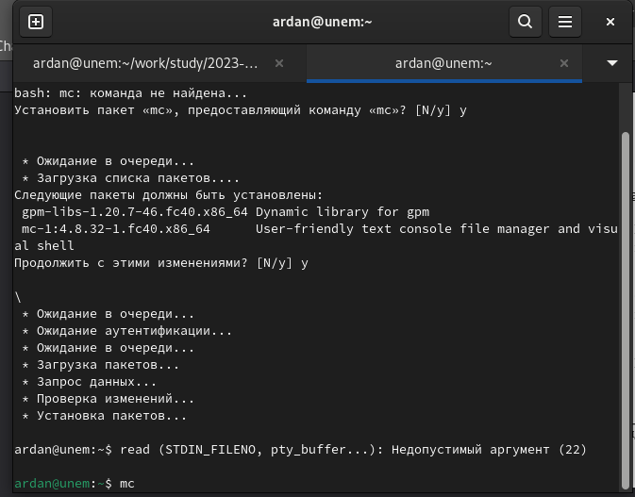
2. Пользуясь клавишами ↑ , ↓ и Enter перейдите в каталог ~/work/arch-pc созданный при выполнении лабораторной работы №4 (рис. **¿fig:002?**) 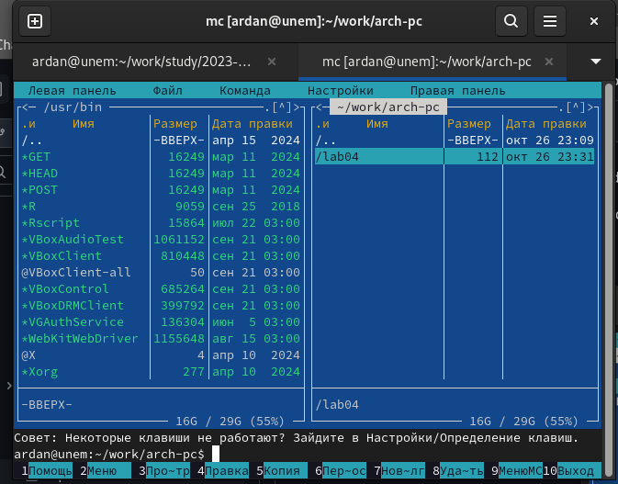
3. С помощью функциональной клавиши F7 создайте папку lab05 и перейдите в созданный каталог.(рис. **¿fig:003?**) 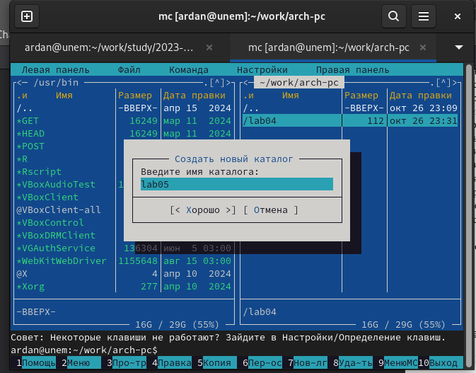
4. Пользуясь строкой ввода и командой touch создайте файл lab5-1.asm (рис. **¿fig:004?**) 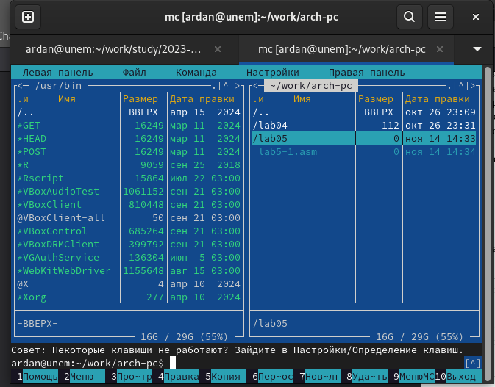
5. С помощью функциональной клавиши F4 откройте файл lab5-1.asm для редактирования во встроенном редакторе. Как правило в качестве встроенного редактора Midnight Commander используется редакторы nano или mcedit. Введите текст программы из листинга 5.1 (можно без комментариев), сохраните изменения и закройте файл. (рис. **¿fig:005?**) 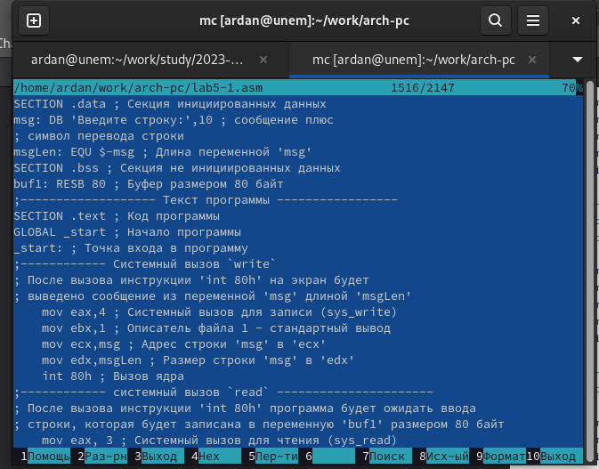
6. Оттранслируйте текст программы lab5-1.asm в объектный файл. Выполните компоновку объектного файла и запустите получившийся исполняемый файл. Программа выводит строку ‘Введите строку:’ и ожидает ввода с клавиатуры. На запрос введите Ваши ФИО.(рис. **¿fig:006?**) 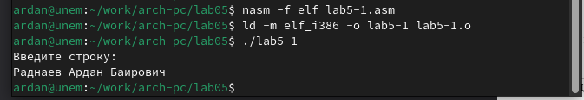
7. Скопируйте файл in_out.asm в каталог с файлом lab5-1.asm с помощью функциональной клавиши F5 (рис. **¿fig:007?**) 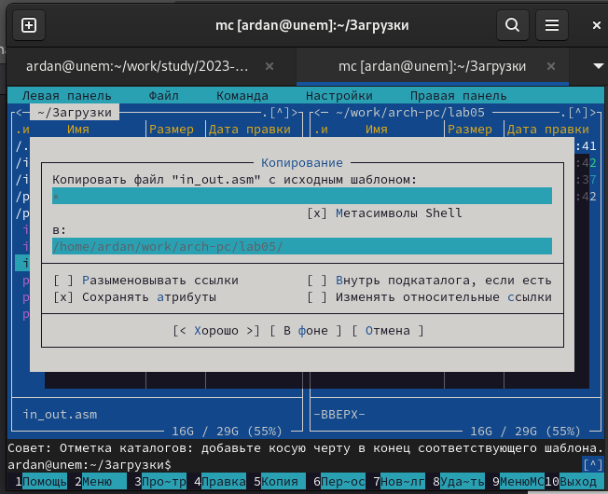
8. С помощью функциональной клавиши F6 создайте копию файла lab5-1.asm с именем lab5-2.asm. Выделите файл lab5-1.asm, нажмите клавишу F6 , введите имя файла lab5-2.asm и нажмите клавишу Enter (рис. **¿fig:008?**) 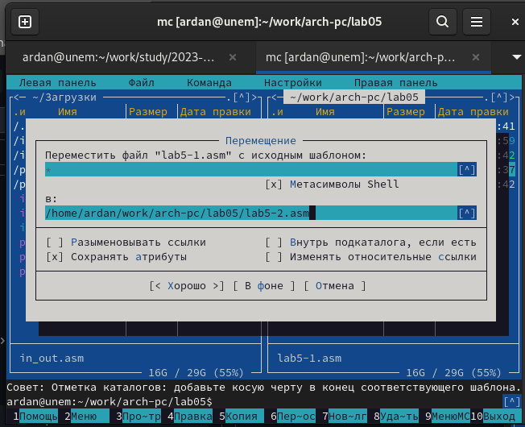
9. Исправьте текст программы в файле lab5-2.asm с использование подпрограмм из внешнего файла in_out.asm (используйте подпрограммы sprintLF, sread и quit) в соответствии с листингом 5.2. Создайте исполняемый файл и проверьте его работу.
10. В файле lab5-2.asm замените подпрограмму sprintLF на sprint. Создайте исполняе- мый файл и проверьте его работу. В чем разница? (рис. **¿fig:009?**) (рис. **¿fig:010?**) 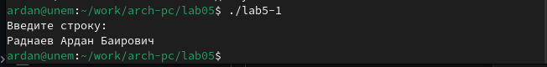 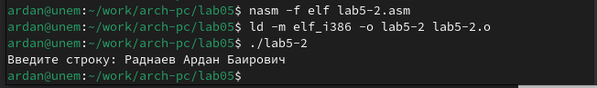

# 5 Выводы

По итогам лабораторной работы я научился работать с MC.

# Список литературы